MAT: Vježbanje i ponavljanje (zbirka, 96. str., radna bilježnica 86. i 87. str.)
- Provjeri kako si jučer riješio/la zbirku:

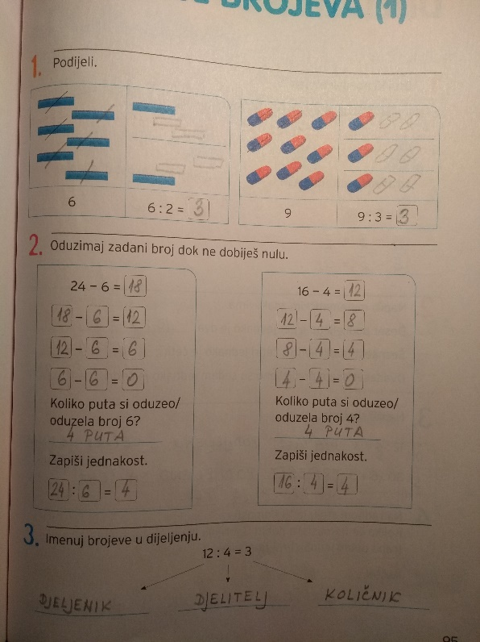
- Uz pomoć nekoga od odraslih riješi kratku anketu na sljedećem linku:
https://docs.google.com/forms/d/12QtSjW7KYRqHd0BU-sH3OvUPBB-3A1PY_PUn20mWi_o/edit

- Prepiši u bilježnicu i pokušaj sam/a riješiti. Nakon što riješiš zadatke, provjeri rješenja (naći ćeš ih na kraju). Zamoli odrasle za pomoć ako ti je potrebna. Na kraju za vježbu rješavaj zadatke iz zbirke i radne bilježnice.
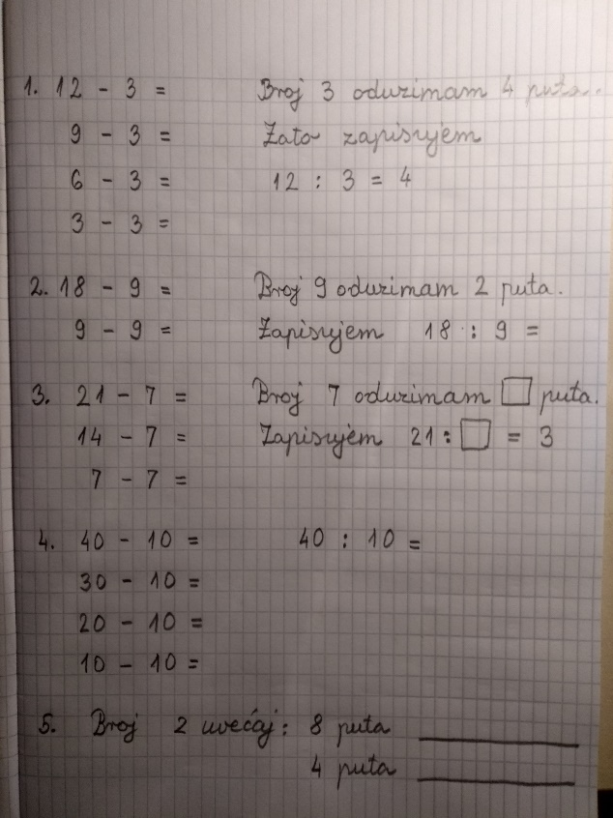

Rješenja:
